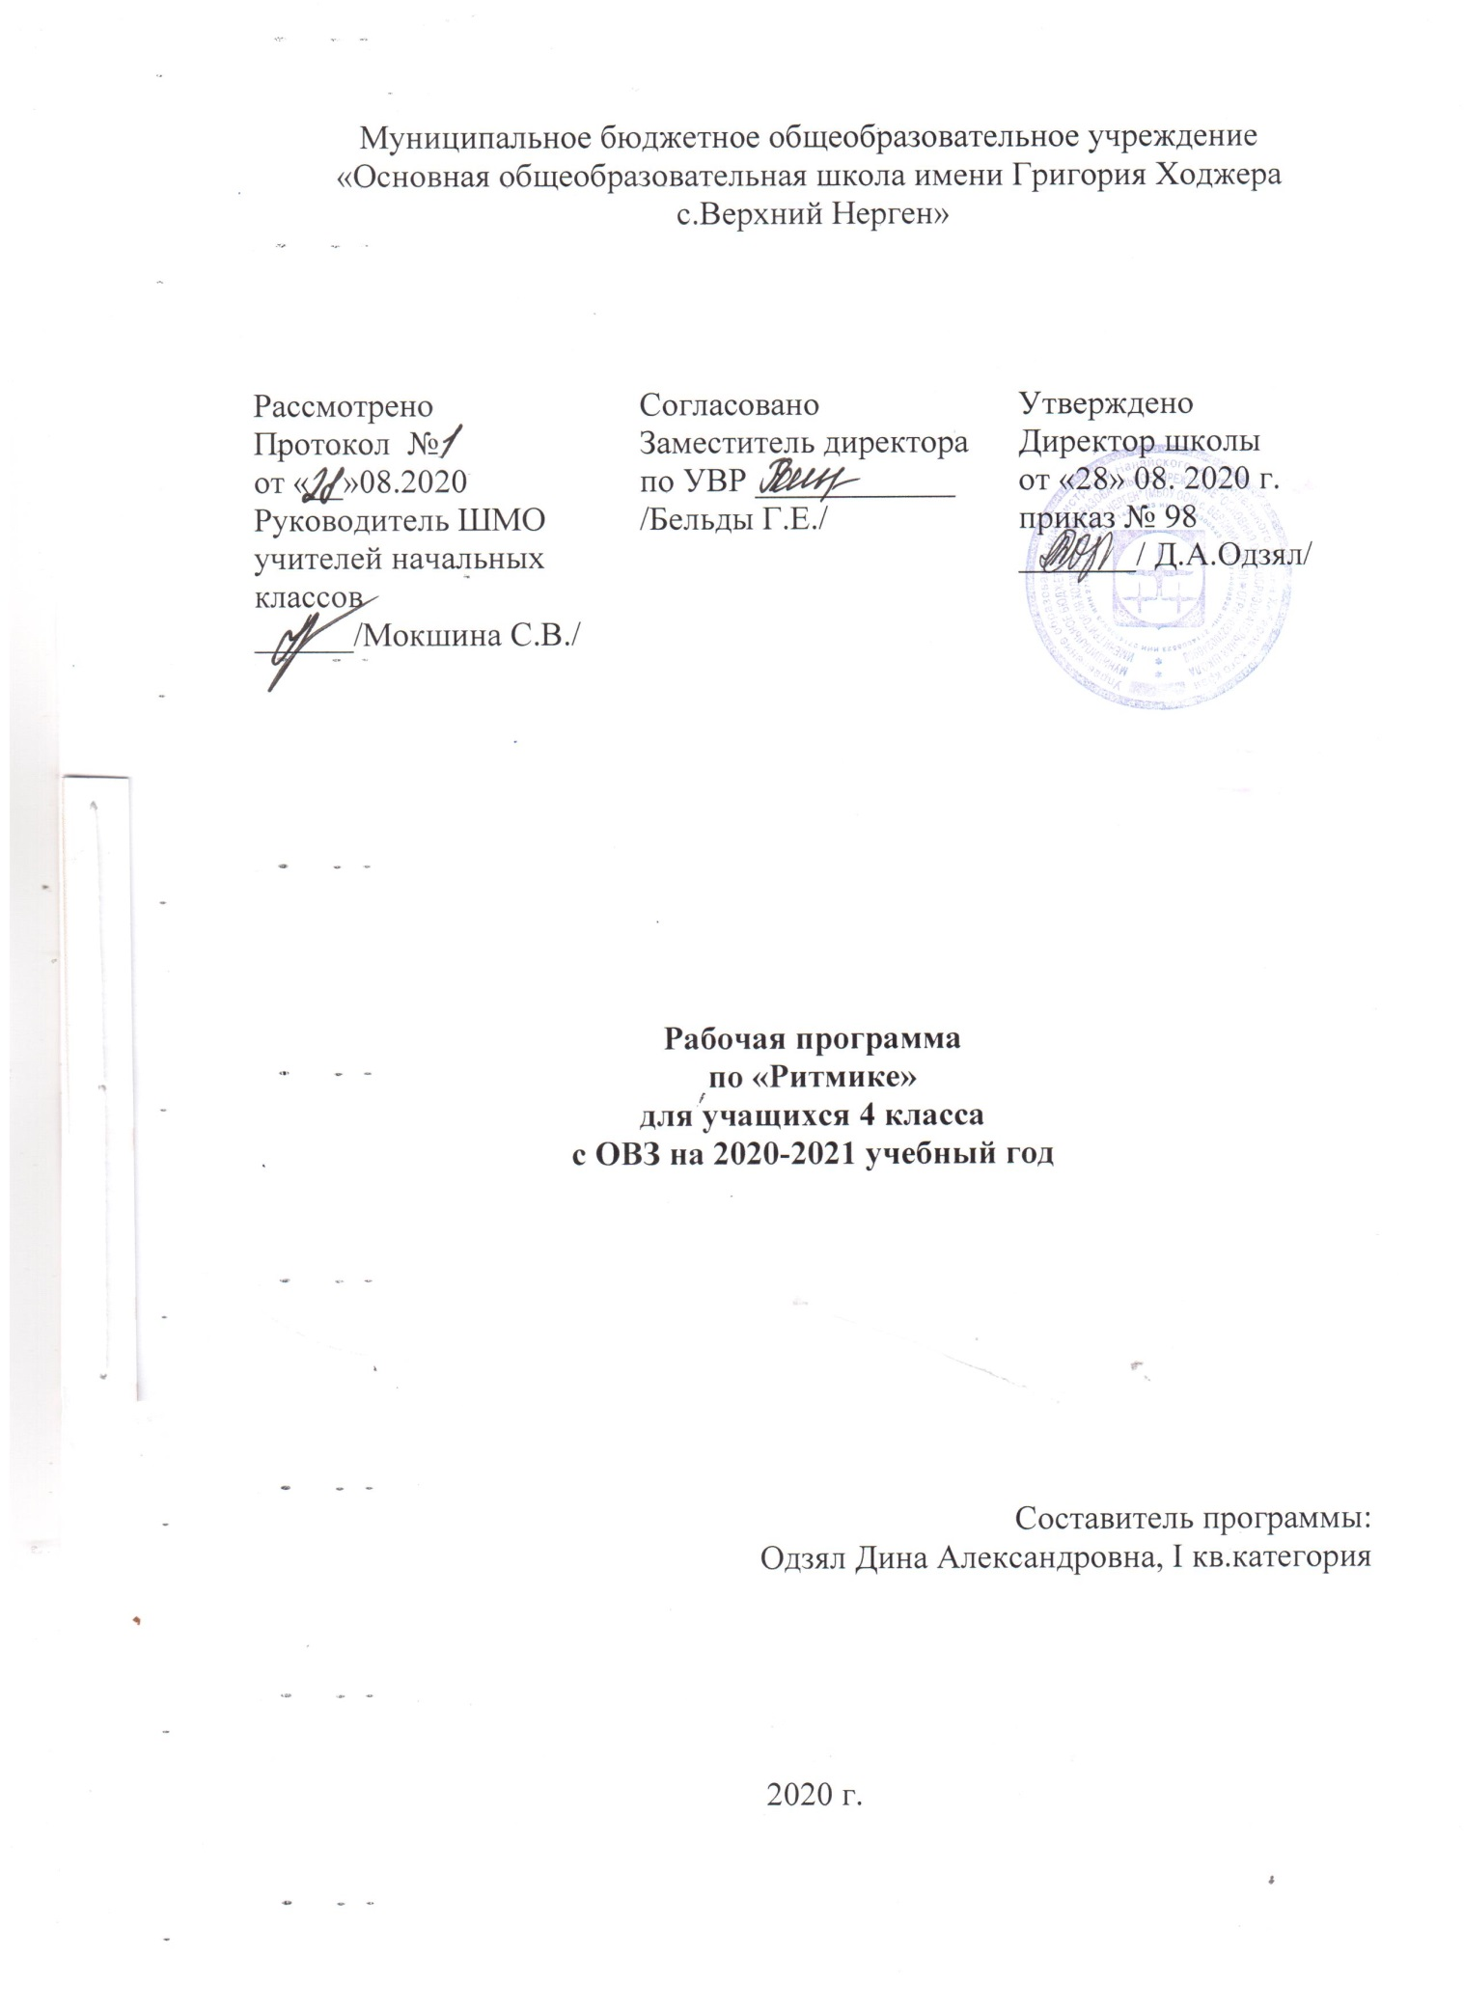
- Пояснительная записка

Известно, что эффективность образования детей в школе во многом зависит от состояния их здоровья. Мы живём во времена бурного развития современной и массовой гиподинамии, когда ребёнок волей-неволей становится заложником, быстро развивающихся технических систем (телевидения, компьютеры, сотовая связь и т.д.) – всё это приводит к недостатку двигательной активности ребёнка и отражается на состоянии здоровья подрастающего поколения.
Актуальность программы сегодня осознается всеми. Современная школа стоит перед фактором дальнейшего ухудшения не только физического, но и психического здоровья детей. Чтобы внутренний мир, духовный склад детей был богатым, глубоким, а это по настоящему возможно лишь тогда, когда “дух” и “тело”, находятся в гармонии, необходимы меры целостно развития, укрепления и сохранения здоровья учащихся.
Ритмика – это танцевальные упражнения под музыку, которые учат чувствовать ритм и гармонично развивают тело.
Ритмика способствует правильному физическому развитию и укреплению детского организма. Развивается эстетический вкус, культура поведения и общения, художественно - творческая и танцевальная способность, фантазия, память, обогащается кругозор. Занятия по ритмике направлены на воспитание организованной, гармонически развитой личности.
Рабочая программа «Ритмика» составлена на основе «Модульной программы третьего урока физической культуры для 1-11 классов общеобразовательных учреждений. Москва, 2012г.
Модуль VI. «Спортивные бальные, детские ритмические и современные эстрадные танцы».

На уроках ритмики постоянно чередуются нагрузка и отдых, напряжение и расслабление. К увеличению напряжения и нагрузки ученики привыкают постепенно, что благотворно сказывается потом на других уроках.
Занятия по ритмике тесно связаны с обучением на уроках физкультуры и музыки, дополняя друг друга. Ведь именно уроки ритмики наряду с другими предметами способствуют общему разностороннему развитию школьников, корректируют эмоционально-волевую зрелость. У детей развивается чувство ритма, музыкальный слух и память. На уроках дети совершенствуют двигательные навыки, у них развивается пространственная ориентация, улучшается осанка, формируется чёткость и точность движений.
Занятия ритмикой положительно влияют на умственное развитие детей: ведь каждое занятие нужно понять, осмыслить, правильно понять, осмыслить, правильно выполнять движения, вовремя включаться в деятельность, надо осмыслить соответствие выбранных движений характеру музыки. Эти занятия создают благоприятные условия для развития творческого воображения школьников. Бесспорно также их воздействие на формирование произвольного внимания, развитие памяти. Потребность детей в движении превращается в упорядоченную и осмысленную деятельность. Уроки ритмики оказывают на детей организующее и дисциплинирующее влияние, помогают снять чрезмерную возбудимость и нервозность.
Уроки ритмики в целом повышают творческую активность и фантазию школьников, побуждают их включаться в коллективную деятельность класса. Постепенно ученики преодолевают скованность, у них возрастает осознание ответственности за свои действия перед товарищами, приобретают способность к сценическому действию под музыку. С использованием элементов костюма и декорации. Отработанные сценические музыкальные постановки удобно использовать при проведении детских утренников. Особенно хочется отметить ценность народных плясок и танцев. Они приобщают детей к народной культуре. Все народные танцы предназначены для совместного исполнения и совершенствуют навыки общения детей между собой. В них дети учатся внимательно относиться к партнёру, находить с ним общий ритм движения.
Целью программы является приобщение детей к танцевальному искусству, развитие их художественного вкуса и физического совершенствования.
Основные задачи:
Обучающая: формировать необходимые двигательные навыки, развивать музыкальный слух и чувство ритма.
Развивающая: способствовать всестороннему развитию и раскрытию творческого потенциала.
Воспитательная: способствовать развитию эстетического чувства и художественного вкуса.

Содержанием работы на уроках ритмики является музыкально-ритмическая деятельность детей. Они учатся слушать музыку, выполнять под музыку разнообразные движения, петь, танцевать.
В процессе выполнения специальных упражнений под музыку (ходьба цепочкой или в колонне в соответствии с заданными направлениями, перестроения с образованием кругов, квадратов, «звездочек», «каруселей», движения к определенной цели и между предметами) осуществляется развитие представлений учащихся о пространстве и умение ориентироваться в нем.
Упражнения с предметами: обручами, мячами, шарами, лентами развивают ловкость, быстроту реакции, точность движений.
Движения под музыку дают возможность воспринимать и оценивать ее характер (веселая, грустная), развивают способность переживать содержание музыкального образа.
Занятия ритмикой эффективны для воспитания положительных качеств личности. Выполняя упражнения на пространственные построения, разучивая парные танцы и пляски, двигаясь в хороводе, дети приобретают навыки организованных действий, дисциплинированности, учатся вежливо обращаться друг с другом.

Программа по ритмике состоит из четырёх разделов:

- Упражнения на ориентировку в пространстве
- Ритмико-гимнастические упражнения
- Игры под музыку
- Танцевальные упражнения

В каждом разделе в систематизированном виде изложены упражнения и определен их объем, а также указаны знания и умения, которыми должны овладеть учащиеся, занимаясь конкретным видом музыкально-ритмической деятельности.
На каждом уроке осуществляется работа по всем разделам программы в изложенной последовательности. Однако в зависимости от задач урока учитель может отводить на каждый раздел различное количество времени, имея в виду, что в начале и конце урока должны быть упражнения на снятие напряжения, расслабление, успокоение.
Содержание первого раздела составляют упражнения, помогающие детям ориентироваться в пространстве.
Основное содержание второго раздела составляют ритмико-гимнастические упражнения, способствующие выработке необходимых музыкально-двигательных навыков.
В раздел ритмико-гимнастических упражнений входят задания на выработку координационных движений.
Задания на координацию движений рук лучше проводить после выполнения ритмико-гимнастических упражнений, сидя на стульчиках, чтобы дать возможность учащимся отдохнуть от активной физической нагрузки.
Во время проведения игр под музыку перед учителем стоит задача научить учащихся создавать музыкально-двигательный образ. Причем, учитель должен сказать название, которое определяло бы характер движения. Например: «зайчик» (подпрыгивание), «лошадка» (прямой галоп), «кошечка» (мягкий шаг), «мячик» (подпрыгивание и бег) и т. п. Объясняя задание, учитель не должен подсказывать детям вид движения (надо говорить: будете двигаться, а не бегать, прыгать, шагать).
После того как ученики научатся самостоятельно изображать повадки различных животных и птиц, деятельность людей, можно вводить инсценирование песен, таких, как «Почему медведь зимой спит», «Как на тоненький ледок», в которых надо раскрыть не только образ, но и общее содержание
Обучению младших школьников танцам и пляскам предшествует работа по привитию навыков четкого и выразительного исполнения отдельных движений и элементов танца. К каждому упражнению подбирается такая мелодия, в которой отражены особенности движения. Например, освоение хорового шага связано со спокойной русской мелодией, а топающего — с озорной плясовой. Почувствовать образ помогают упражнения с предметами. Ходьба с флажками в руке заставляет ходить бодрее, шире. Яркий платочек помогает танцевать весело и свободно, плавно и легко.
Задания этого раздела должны носить не только развивающий, но и познавательный характер. Разучивая танцы и пляски, учащиеся знакомятся с их названиями (полька, гопак, хоровод, кадриль, вальс), а также с основными движениями этих танцев (притопы, галоп, шаг польки, переменчивый шаг, присядка и др.).
Исполнение танцев разных народов приобщает детей к народной культуре, умению находить в движениях характерные особенности танцев разных национальностей.

Условия реализации
Программа рассчитана на 1 час в неделю – 34 ч.

- СОДЕРЖАНИЕ ПРОГРАММЫ

- УПРАЖНЕНИЯ НА ОРИЕНТИРОВКУ В ПРОСТРАНСТВЕ
Перестроение из колонны по одному в колонну по четыре. Построение в шахматном порядке. Перестроение из нескольких колонн в несколько кругов, сужение и расширение их. Перестроение из простых и концентрических кругов в звездочки и карусели. Ходьба по центру зала, умение намечать диагональные линии из угла в угол. Сохранение правильной дистанции во всех видах построений с использованием лент, обручей, скакалок. Упражнения с предметами, более сложные, чем в предыдущих классах.

- РИТМИКО-ГИМНАСТИЧЕСКИЕ УПРАЖНЕНИЯ
Общеразвивающие упражнения. Круговые движения головы, наклоны вперед, назад, в стороны. Выбрасывание рук вперед, в стороны, вверх из положения руки к плечам. Круговые движения плеч, замедленные, с постоянным ускорением, с резким изменением темпа движений. Плавные, резкие, быстрые, медленные движения кистей рук. Повороты туловища в положении стоя, сидя с передачей предметов. Круговые движения туловища с вытянутыми в стороны руками, за голову, на поясе. Всевозможные сочетания движений ног: выставление ног вперед, назад, в стороны, сгибание в коленном суставе, круговые движения, ходьба на внутренних краях стоп. Упражнения на выработку осанки.
Упражнения на координацию движений. Разнообразные сочетания одновременных движений рук, ног, туловища, кистей. Выполнение упражнений под музыку с постепенным ускорением, с резкой сменой темпа движений. Поочередные хлопки над головой, на груди, перед собой, справа, слева, на голени. Самостоятельное составление несложных ритмических рисунков в сочетании хлопков и притопов, с предметами (погремушками, бубном, барабаном).
Упражнение на расслабление мышц. Прыжки на двух ногах одновременно с мягкими расслабленными коленями и корпусом, висящими руками и опущенной головой («петрушка»). С позиции приседания на корточки с опущенной головой и руками постепенное поднимание головы, корпуса, рук по сторонам (имитация распускающегося цветка).
То же движение в обратном направлении (имитация увядающего цветка).
- ИГРЫ ПОД МУЗЫКУ
Упражнения на самостоятельную передачу в движении ритмического рисунка, акцента, темповых и динамических изменений в музыке. Самостоятельная смена движения в соответствии со сменой частей, музыкальных фраз, малоконтрастных частей музыки. Упражнения на формирование умения начинать движения после вступления мелодии. Разучивание и придумывание новых вариантов игр, элементов танцевальных движений, их комбинирование. Составление несложных танцевальных композиций. Игры с пением, речевым сопровождением. Инсценирование музыкальных сказок, песен.
- ТАНЦЕВАЛЬНЫЕ УПРАЖНЕНИЯ
Исполнение элементов плясок и танцев, разученных в 3 классе. Упражнения на различение элементов народных танцев. Шаг кадрили: три простых шага и один скользящий, носок ноги вытянут. Пружинящий бег. Поскоки с продвижением назад (спиной). Быстрые мелкие шаги на всей ступне и на полупальцах. Разучивание народных танцев.

- ОСНОВНЫЕ ТРЕБОВАНИЯ К УМЕНИЯМ УЧАЩИХСЯ
4 класс. Личностные результаты
Знание моральных норм и сформированность морально-этических суждений; способность к оценке своих поступков и действий других людей с точки зрения соблюдения/нарушения моральной нормы.
Развито чувство коллективизма, потребности и готовности к эстетической творческой деятельности; эстетического вкуса, высоких нравственных качеств. Реализация творческого потенциала в процессе выполнения ритмических движений под музыку; позитивная самооценка своих музыкально - творческих возможностей.
Метапредметные результаты
- регулятивные
- преобразовывать практическую задачу в познавательную;
- осуществлять итоговый и пошаговый контроль по результату;
- целеустремлённость и настойчивость в достижении цели
- познавательные
Учащиеся должны уметь:
- правильно и быстро находить нужный темп ходьбы, бега в соответствии с характером и построением музыкального отрывка;
- отмечать в движении ритмический рисунок, акцент, слышать и самостоятельно менять движение в соответствии со сменой частей музыкальных фраз. Четко, организованно перестраиваться, быстро реагировать на приказ музыки, даже во время веселой, задорной пляски;
- различать основные характерные движения некоторых народных танцев.
- коммуникативные
- продуктивно разрешать конфликты на основе учета интересов и позиций всех его участников;
- с учетом целей коммуникации достаточно точно, последовательно и полно передавать партнеру необходимую информацию как ориентир для построения действия;
- умение сотрудничать с педагогом и сверстниками при решении различных музыкально-творческих задач, принимать на себя ответственность за результаты своих действий.

Календарно-тематическое планирование, 4 класс

№  урока | Дата | Название темы | Кол-во часов
1 |  | Вводное занятие. Беседа о технике безопасности на уроке, при выполнении упражнений, разучивании танцев. | 1
2-3 |  | Знакомство с элементами к танцу «Сударушка» | 2
4-6 |  | Разучивание и отработка танца «Сударушка» | 3
7 |  | Задание на развитие фантазии. Музыкально-танцевальная игра. | 1
8-9 |  | Знакомство с элементами к танцу «Полька» | 2
10-12 |  | Разучивание и отработка танца «Полька» | 3
13-14 |  | Знакомство с элементами к «Весёлому танцу» | 2
15-17 |  | Разучивание и отработка «Весёлого танца» | 3
18 |  | Задание на развитие фантазии. | 1
19 |  | Упражнения на развитие координации. | 1
20-21 |  | Знакомство с элементами к танцу «Хоровод» | 2
22-24 |  | Разучивание и отработка танца «Хоровод» | 3
25-27 |  | Знакомство с элементами к танцу «Вальс» | 3
28-30 |  | Разучивание и отработка танца «Вальс» | 3
31 |  | Задание на развитие фантазии. | 1
32-33 |  | Индивидуальное творчество. | 2
34 |  | Урок-смотр знаний | 1
 |  | ИТОГО | 34

1. Разминка
Закрепляются знания и навыки.
2. Общеразвивающие упражнения
- движение по линии танцев, перестроение, диагональ класса;
- упражнения на развитие координации;
- Упражнения на улучшение гибкости.
Основные направления подготовки в целом сохраняются с некоторым усложнением задач.
3. Бальные танцы
1.Танец «Сударушка»
- основной шаг по одному, в парах;
- раскрытие и закрытие по одному, в парах;
- американ спин;
- хлыст по одному, в парах;
- смена мест справа налево по одному, в парах;
- смена мест слева направо по одному, в парах;
- стоп энд гоу по одному, в парах.
4.Фигурный вальс
- балансе;
- вальс правый поворот;
- вальс левый поворот;
- окошечко;
- раскрытие;
- повороты;
- вальсовая дорожка;
- переходы из позиции в позицию;
- поклон.
5. Полька
-шаг польки
-подскоки,
- хлопки
-кружение в парах
- пружинка
- ковырялочка
6. Урок-смотр знаний
Проводится в конце учебного года.

Знания и умения
- знать движения, выученные за год;
- знать названия движений и танцев;
- знать танцы, выученные за год;
- знать танцевальные схемы;
- уметь танцевать в заданном темпе.

- СРЕДСТВА, НЕОБХОДИМЫЕ ДЛЯ РЕАЛИЗАЦИИ ПРОГРАММЫ

Материальные средства:
- учебный кабинет, актовый зал;
- магнитофон;
- компьютер, оснащенный звуковыми колонками;
- фонотека; диски DVD, диски DVD – караоке
- детские песни из мультфильмов (ремиксы, оригиналы и минусовки);
- наглядные демонстрационные пособия;
- коврики для выполнения упражнений;
- мячи, гимнастические палки, спортивные ленты.

ЛИТЕРАТУРА
Андреева М. Дождик песенку поет. – М.: Музыка, 1981.
Андреева М., Конорова Е. Первые шаги в музыке. – М.: Музыка, 1979.
Бекина С., Ломова Т., Соковинина Е. Музыка и движение. – М.: Просвещение, 1984.
Бекина С., Ломова Т. Хоровод веселый наш. – М.: Музыка, 1980.
Бекина С., Соболева Э., Комальков Ю. Играем и танцуем. – М.: Советский композитор, 1984.
Бычаренко Т. С песенкой по лесенке: Методическое пособие для подготовительных классов ДМШ. – М.: Советский композитор, 1984.
Волкова Л. Музыкальная шкатулка. Вып. I-III. – М.: Музыка, 1980.
Дубянская Е. Нашим детям. – Л.: Музыка, 1971.
Дубянская Е. Подарок нашим малышам. – Л.: Музыка, 1975.
Зимина А. Музыкальные игры и этюды в детском саду. – М.: Просвещение, 1971.
Коза-Дереза: Народные сказки с музыкой. Под ред. Н. Метлова. – М.: Музыка, 1969.
Медведева М. А мы просо сеяли: Русские народные игры и хороводы для детей младшего возраста. Вып. 3, 4. – М.: Музыка, 1981.
Метлов Н., Михайлова Л. Мы играем и поем: Музыкальные игры для детей дошкольного и младшего дошкольного возраста. – М.: Советский композитор, 1979.
Слонов Н. Аленушка и лиса: Русская народная сказка. – В сб.: Гори, гори ясно. – М.: Музыка, 1984.
Франио Г. Роль ритмики в эстетическом воспитании детей. – М.: Советский композитор, 1989.
Луговская А. Ритмические упражнения, игры и пляски. – М.: Советский композитор, 1991.

